Thể lệ cuộc thi:
https://pbgdpl.moj.gov.vn/chi-tiet-cuoc-thi/cuoc-thi-truc-tuyen-tren-cong-phap-luat-quoc-gia-tim-hieu-hien-phap-va/1247
Người tham gia đăng ký bằng Họ và tên, ngày tháng năm sinh, email cá nhân, số CCCD, địa chỉ thường trú, đơn vị làm việc như hình dưới:
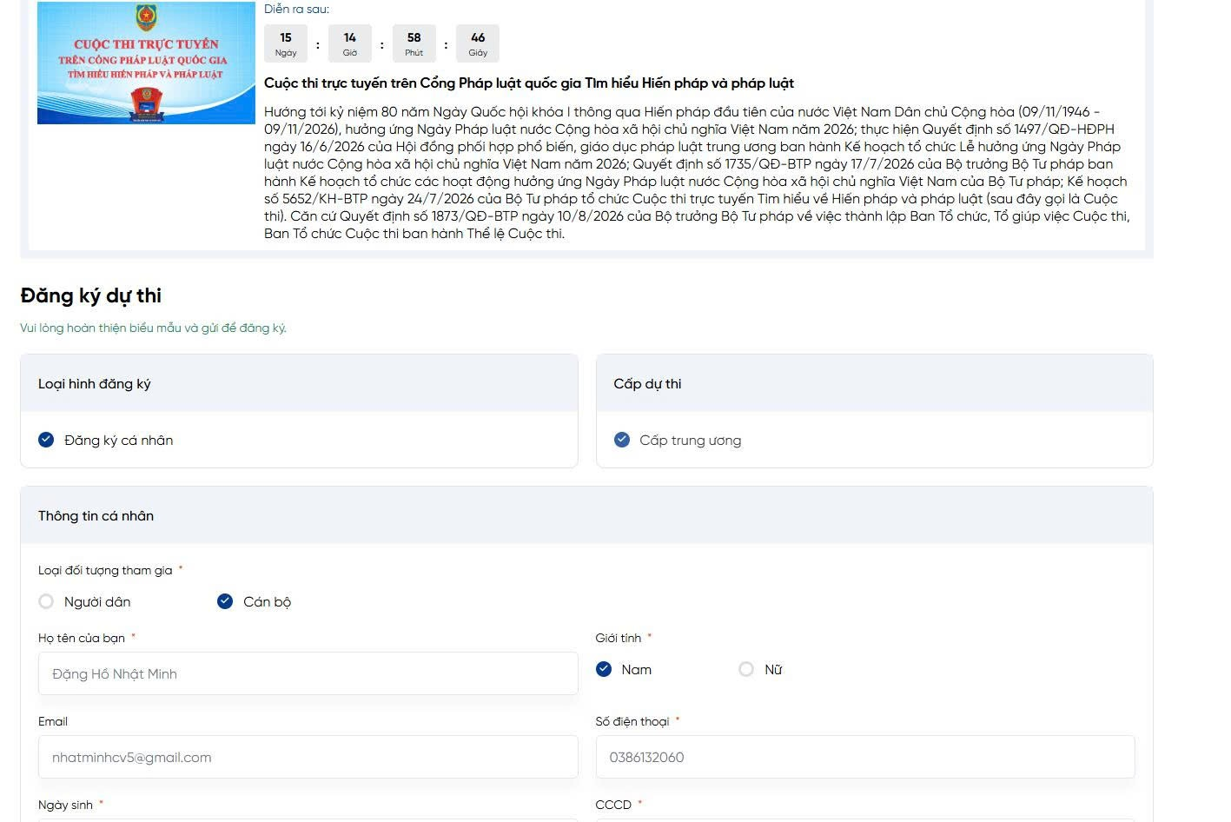
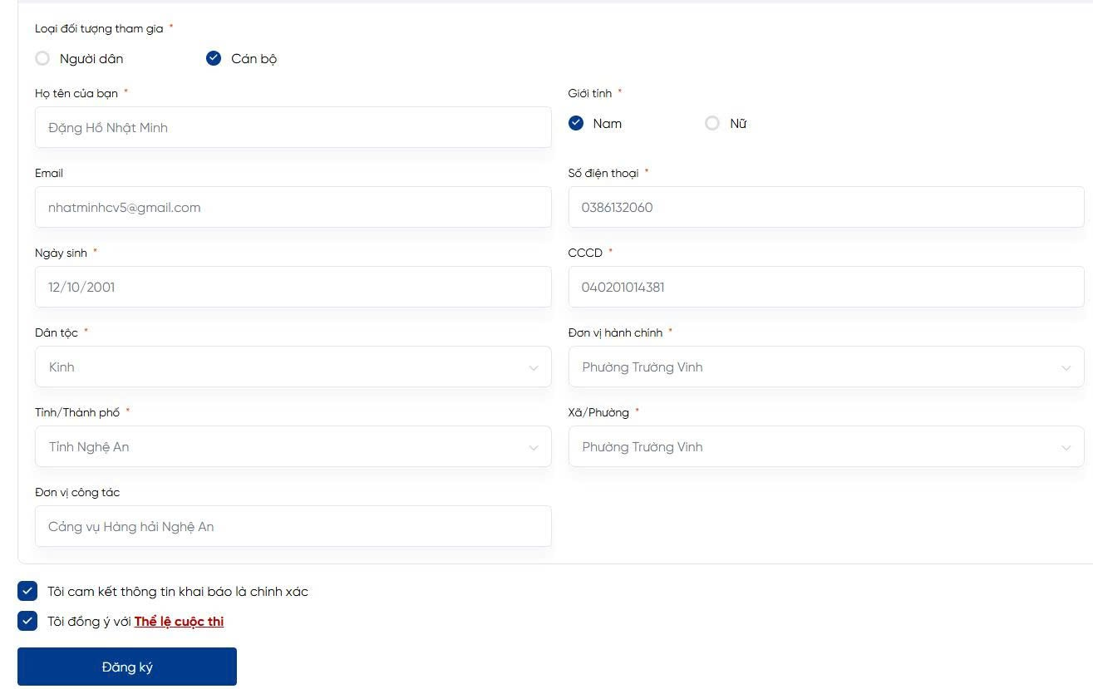
Sau khi đăng ký, email xác nhận sẽ gửi về tài khoản mail của cá nhân, thí sinh vào đó xác nhận tài khoản.
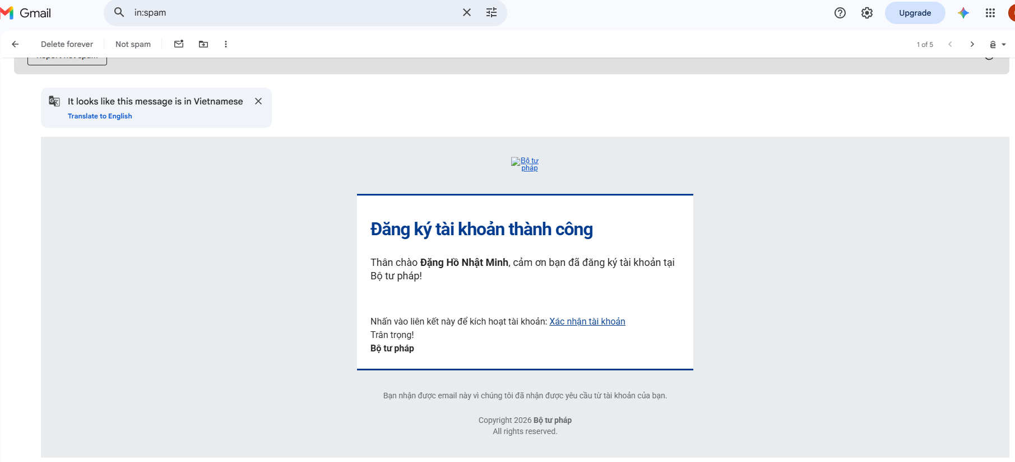
Sau khi đăng ký xog, click chọn: “ Vào thi”
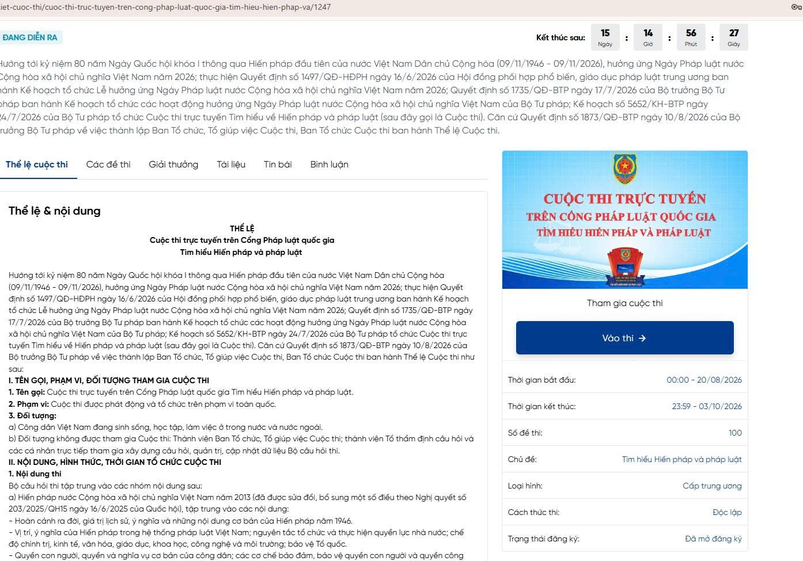

Cuộc thi được chia thành 06 tuần thi, diễn ra từ 0 giờ 00 phút ngày 20/8/2026 đến 23 giờ 59 phút ngày 03/10/2026. Trong thời gian diễn ra Cuộc thi, mỗi người tham gia được tham gia tối đa 03 lượt thi mỗi ngày. Thời gian tối đa của mỗi lượt thi là 20 phút.
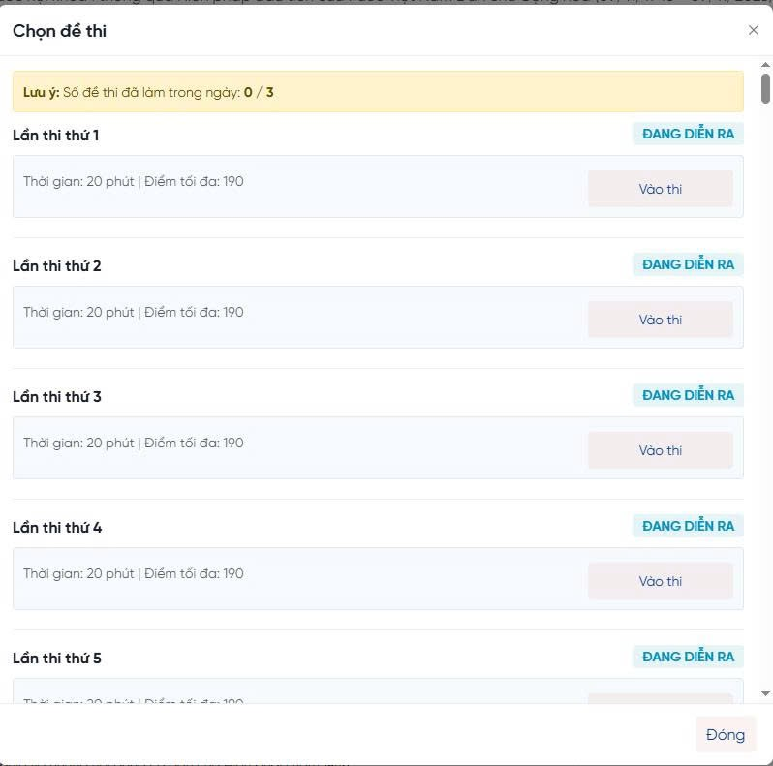
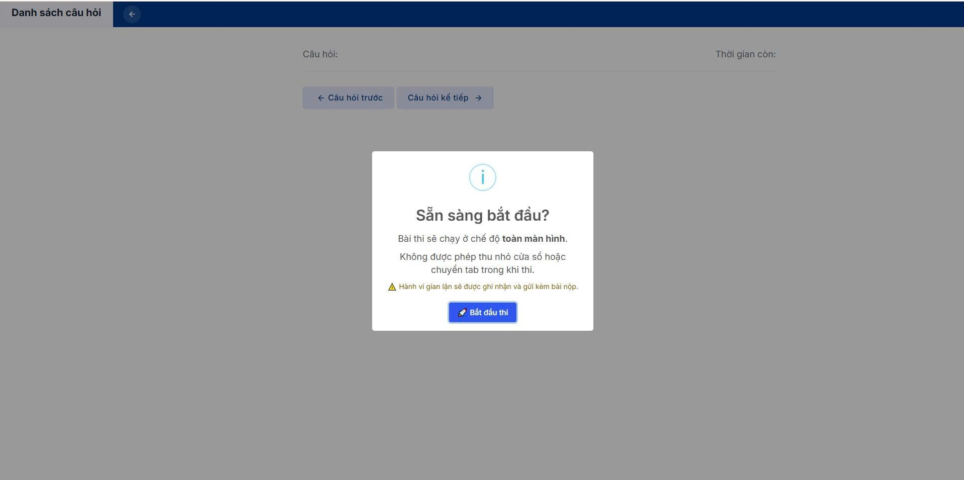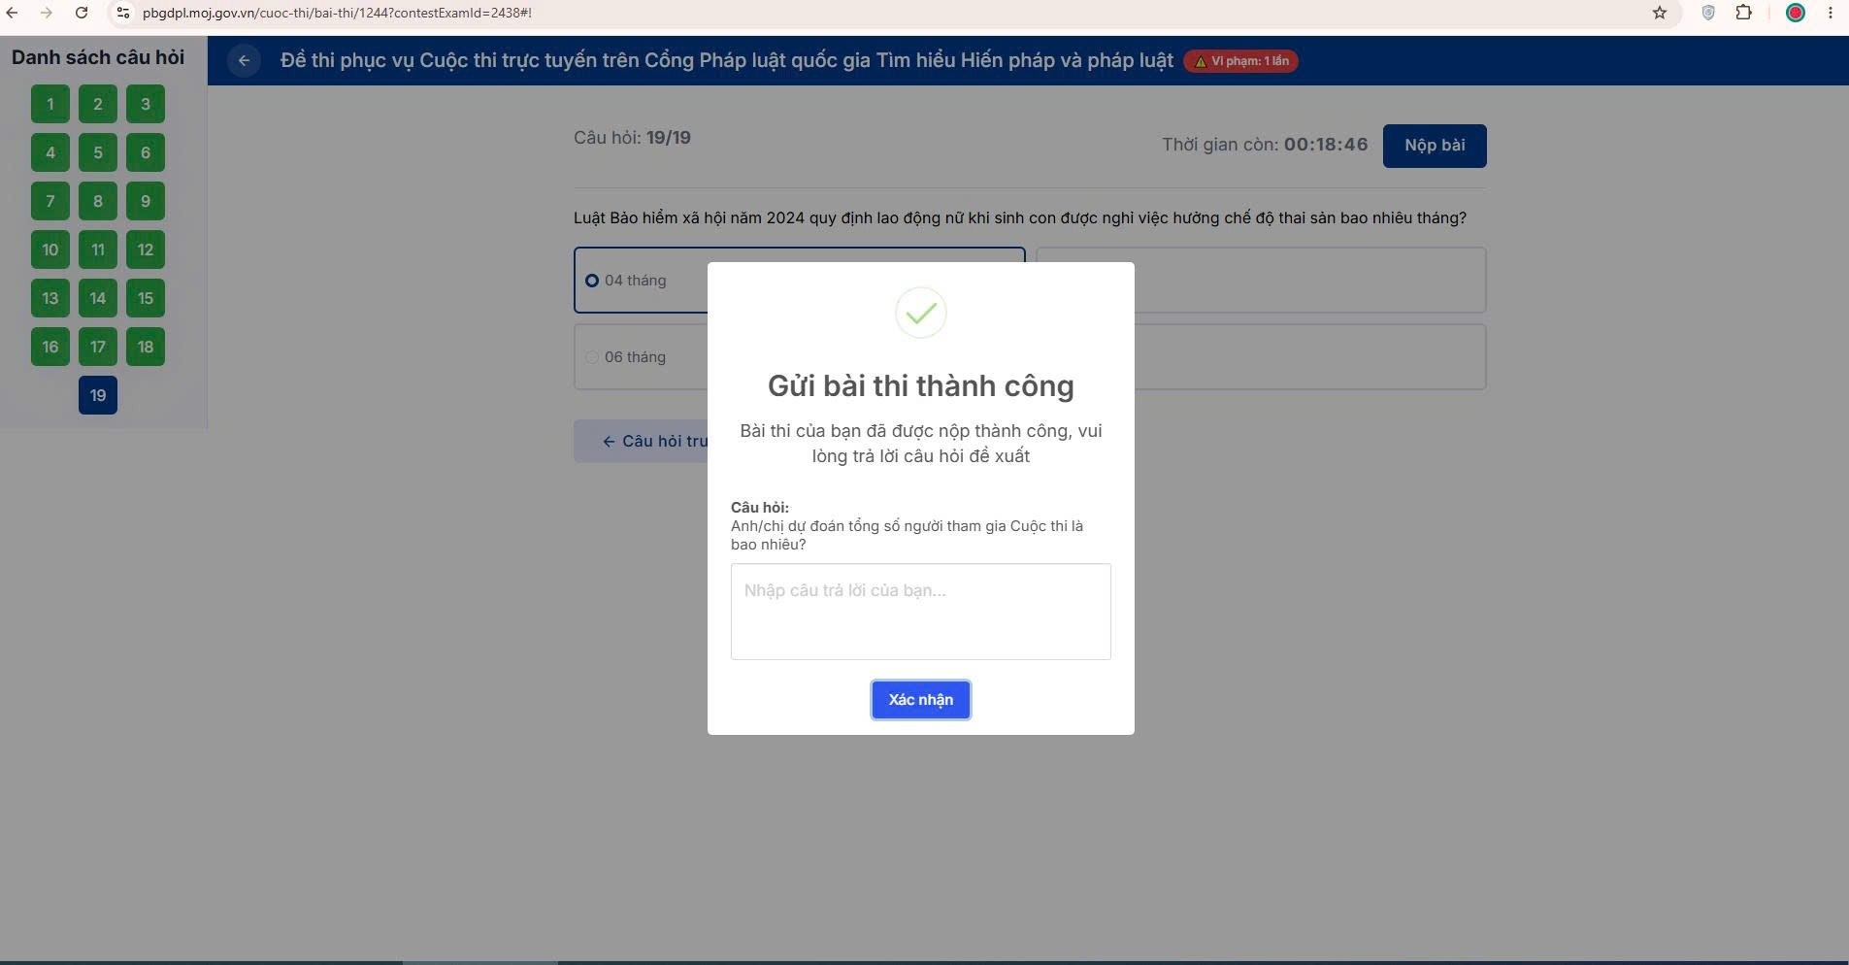
Hết thời gian làm bài, hệ thống tự động kết thúc bài thi, điểm số sẽ hiển thị sau khi bấm nộp bài
